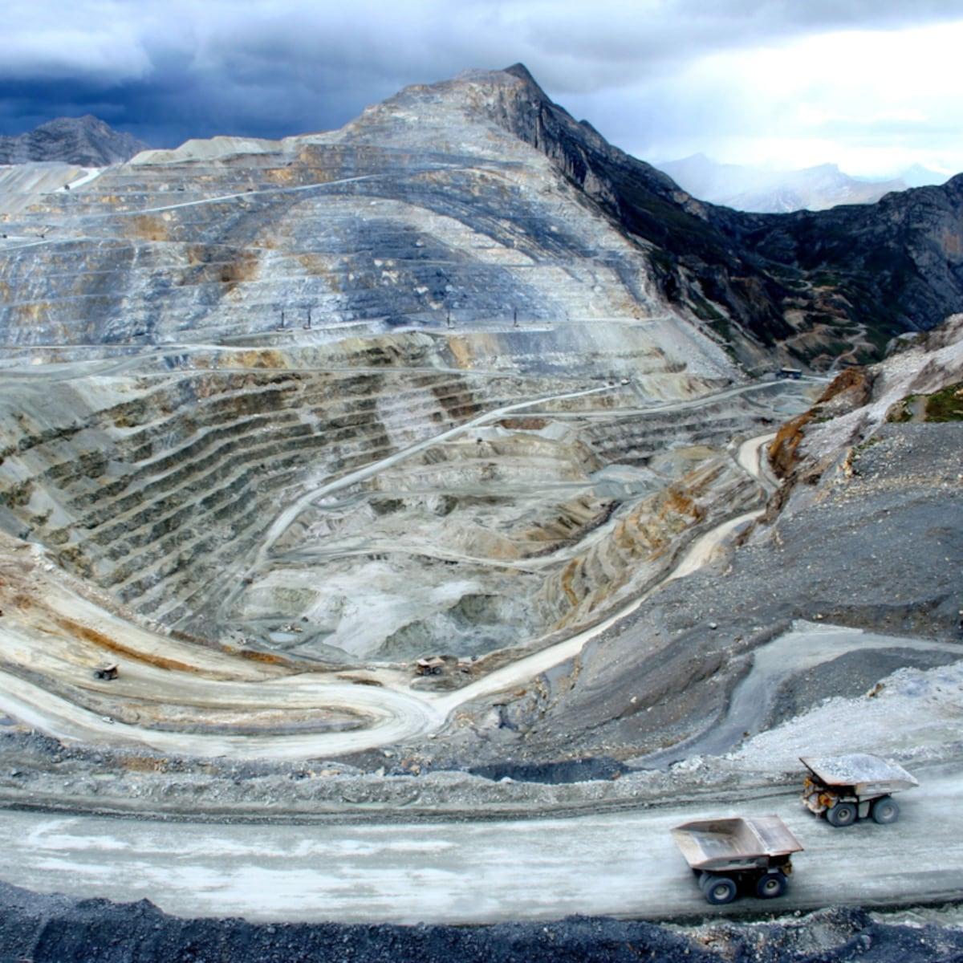



REPORTE SEMANAL VP
ANTAMINA

20 – 26 DE ABRIL
2026

REPORTE SITUACIONAL DE LA SEMANA

- CONTEXTO ACTUAL

- Yanacancha registra tensión por presunta contaminación en San Marcos y Chavín, y protesta en Huari; el Concentraducto presenta riesgos viales y preocupación por PTAR; Huarmey articula monitoreo ambiental, proyectos e inauguración hospitalaria; El Pinar mantiene emergencia hídrica; Huaraz y Lima registran demandas sociales, electorales, sanitarias e institucionales.

- OPERACIÓN YANACANCHA

- El 23 de abril, calles de la Plaza de Armas de Huari fueron cercadas ante anuncio de posible protesta por anulación del contrato del terminal terrestre.
- Julio Rímac convocó a San Marcos y Chavín a reunión el 8 de mayo por presunta contaminación con metales pesados.
- Julio Rímac difundió convocatoria a Mesa Multisectorial de Metales Pesados, reafirmando defensa de salud y futuro de San Marcos.

- CONCENTRADUCTO

- Conductores alertaron deterioro de puentes en ruta Conococha-Huaraz, con huecos, baches y riesgos para la seguridad vial, exigiendo intervención urgente.
- Pobladores de Cruz Blanca solicitaron compromisos de Antamina, autoridades e IVC para garantizar que la futura PTAR no genere contaminación.
- Habilitan puente Collota tras trabajos por colapso registrado ante aumento del caudal del río, restableciendo tránsito en vía nacional Conococha-Huaraz.

- PPL – HUARMEY

- El 22 de abril, autoridades evaluaron proyectos productivos del IESTP Huarmey, con posible financiamiento municipal, de Antamina e instituciones aliadas.
- DIGESA realizó monitoreo de calidad de aire en Huarmey con participación local y contramuestras de Antamina.
- Anuncian inauguración del nuevo Hospital de Huarmey el 28 de abril, financiado por Antamina mediante Obras por Impuestos.

- RESIDENCIAL EL PINAR

- Gobierno prorroga estado de emergencia en Independencia por contaminación hídrica con metales pesados detectados en la subcuenca del río Casca.

- OFICINA HUARAZ

- Alcaldes de centros poblados advierten movilización regional si GORE Áncash no concreta transferencia FONCOR para ejecutar proyectos comprometidos a este año.
- Ciudadanos cuestionan a RENIEC en Áncash por errores del padrón electoral, domicilios mal registrados y falta de soluciones oportunas.

- OFICINA LIMA
- Autoridades y Frente de Defensa de Llata exigieron a PCM y Antamina cumplir acuerdos pendientes en transporte, salud y educación.
- Ciudadanos realizaron plantón por afectados con metales tóxicos, denunciando contaminación extractiva y falta de atención del Estado ante exposición ambiental.
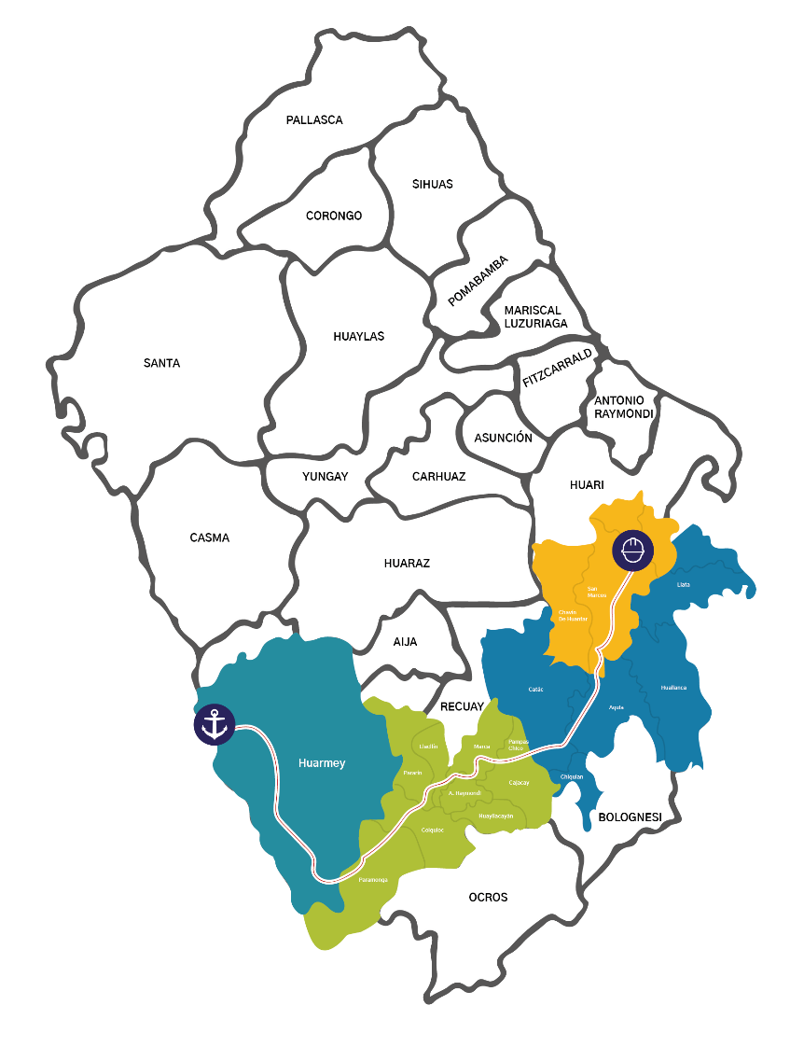
POSIBLES ESCENARIOS
- Julio Rímac podría fortalecer articulación comunal y presión social en San Marcos y Chavín.

- Cruz Blanca exigir mayores garantías sobre la futura PTAR.

- En Huari podrían activarse protestas por contrato del terminal terrestre anulado

- Reclamos por riesgos viales en ruta Conococha-Huaraz podrían generar protestas de transportistas.

- Llata podría intensificar presión por acuerdos pendientes con PCM y Antamina.

En San Marcos, Chavín de Huántar y Llata se intensifica la presión social sobre Antamina. Julio Rímac posiciona demandas por salud, ambiente y agua, convocando a una reunión por presunta contaminación con metales pesados y difundiendo la Mesa Multisectorial de Metales Pesados. En Cruz Blanca, pobladores exigen garantías sobre la futura PTAR, mientras autoridades y el Frente de Defensa de Llata demandan cumplimiento de acuerdos en transporte, salud y educación, configurando un escenario de mayor presión comunitaria, institucional y reputacional.
INFORMACIÓN A CONSIDERAR

